CÀLCUL MENTAL:
QUINZET
Aquesta quinzena us proposem uns problemes del quinzet, que com ja sabeu, són problemes de càlcul mental, l’operació l’heu de fer al cap.
Recordeu que la resposta ha de tenir un número i una paraula (ex: 4 gats).
- En Jan té 8 anys i la Maria 5. Quants anys és més gran en Jan que la Maria?
- Jo he fet 4 pastissos, i la meva germana 4 també. Quants n’hem fet entre totes dues?
- La Noa té 9 galetes i se’n menja 3. Quantes galetes li queden?
- La Marina té 4 forquilles, en Guillem una i la Mireia dues. Quantes forquilles tenen entre tots?
- Dimarts vaig guanyar 7 punts, i dijous 2. Quants punts vaig guanyar entre tots dos dies?
- Ahir em vaig menjar 4 pomes, i avui també me n’he menjat 4. Quantes me n’he menjat entre tots dos dies?
- Tinc 8 caragols. Si en perdo 2, quants me’n quedaran?
- Si has de fer 7 treballs i ja n’has fet 4. Quants te’n falta fer encara?
- Quatre nois m’han donat mig panet cada un. Quants panets fan entre tots?
- Quantes orelles tenen 4 esquirols?
Nombre d’encerts

CÀLCUL ràpid
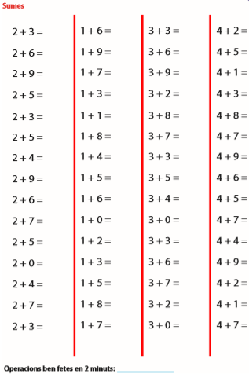
Ara teniu unes sèries d’operacions per a treballar l’agilitat en el càlcul mental. Durant 2 minuts heu d’anar fent les operacions (sense saltar-ne cap) i passats els dos minuts a veure quantes operacions correctes sou capaços de fer. Podeu anar provant i la que millor resultats tingui li feu una fotografia i ens l’envieu.

